SERVICIO NACIONAL DE APRENDIZAJE - SENA
CENTRO DE TELEINFORMÁTICA Y PRODUCCIÓN INDUSTRIAL
TECNÓLOGO EN ANÁLISIS Y DESARROLLO DE SOFTWARE (ADSO)
INSTRUMENTO TÉCNICO: ARQUITECTURA DE SOFTWARE Y DIAGRAMA DE PAQUETES (UML)
DOCUMENTO DE ARQUITECTURA DE SOFTWARE Y DIAGRAMA DE PAQUETES (UML)
SISTEMA: GASTROSOFT
1. INTRODUCCIÓN Y PATRÓN ARQUITECTÓNICO
1.1 Propósito: El Diagrama de Paquetes es un artefacto de modelado estructural dentro del estándar UML que organiza los elementos del sistema en subsistemas, módulos o capas lógicas de mayor nivel. Permite visualizar la arquitectura global del software, el desacoplamiento de responsabilidades y las dependencias directas entre componentes antes de proceder a la fase de codificación.
1.2 Patrón Arquitectónico: GastroSoft adopta una Arquitectura en Capas orientada al patrón Modelo-Vista-Controlador (MVC). Esta segmentación garantiza alta cohesión y bajo acoplamiento, permitiendo que la interfaz de usuario móvil evolucione de forma independiente a la lógica de negocio y al motor de base de datos relacional.
2. DESCRIPCIÓN DE LAS CAPAS ARQUITECTÓNICAS
Paquete / Capa | Tecnologías Asociadas | Responsabilidad en GastroSoft
Frontend (Presentación) | HTML5 Semántico, Tailwind CSS, Alpine.js | Renderizar interfaces de usuario: mapa semafórico de mesas, comanda móvil, monitor KDS y modal de facturación.
Backend (Controladores) | PHP 8.x / Python (Controladores REST) | Recibir peticiones HTTP, validar autenticación/sesiones y coordinar la invocación de servicios de negocio.
Servicios (Lógica) | Clases de Servicio y Reglas de Negocio | Ejecutar algoritmos de cálculo de totales, transiciones de estado de comandas y disparo de alertas/notificaciones.
BaseDatos (Persistencia) | MySQL / MariaDB (Motor InnoDB / 3FN) | Persistir transaccionalmente pedidos, pagos, mesas, usuarios y catálogo de productos con integridad ACID.
3. DIAGRAMA DE PAQUETES Y ARQUITECTURA EN CAPAS (ESTÁNDAR UML)
A continuación se presenta el modelo visual unificado que ilustra las 4 capas del sistema, los componentes que integran cada paquete y las dependencias lógicas dirigidas:
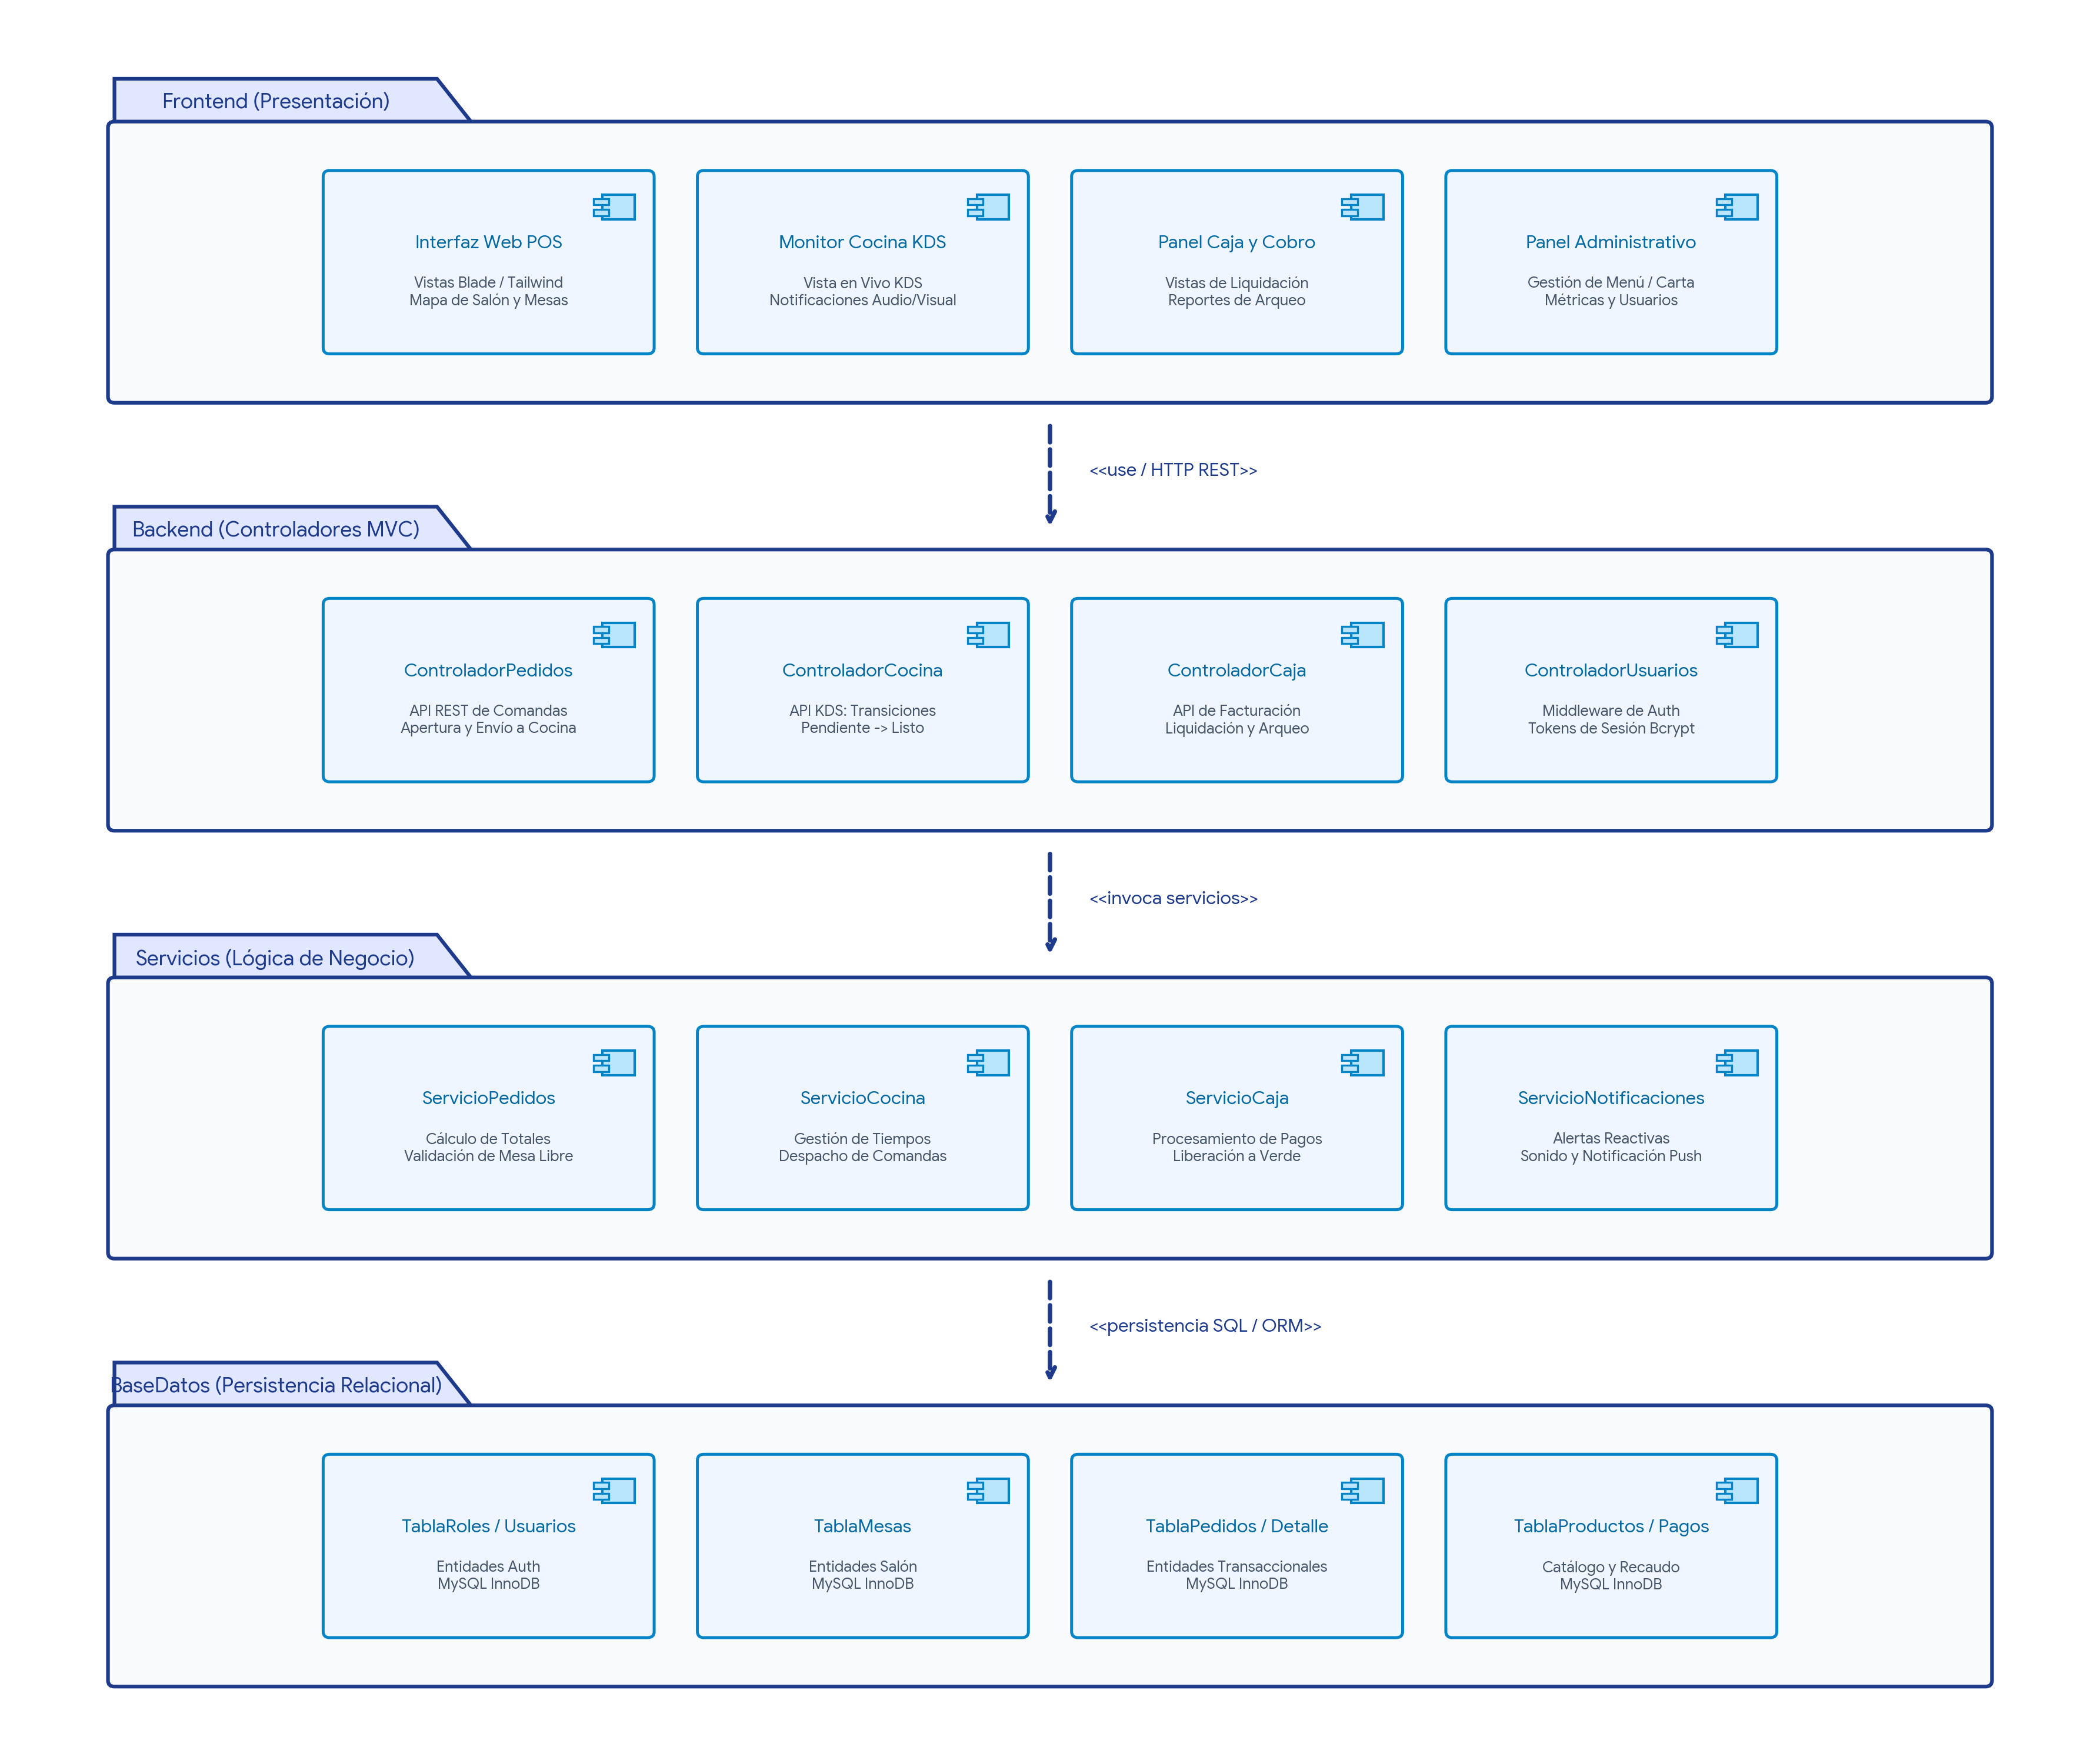
Figura 1: Diagrama de Paquetes UML de GastroSoft (Frontend -> Backend -> Servicios -> BaseDatos).
4. COMPONENTES Y MÓDULOS INTERNOS POR PAQUETE
4.1 Paquete Frontend
• Interfaz Web POS: Vistas optimizadas para terminales móviles y tablets de meseros. Gestiona la selección interactiva de mesas y adición rápida de platillos.
• Monitor Cocina KDS: Pantalla táctil de preparación en cocina. Recibe tickets cronológicamente y permite cambios de estado táctiles.
• Panel Caja y Cobro: Pantalla para cajeros que desglosa saldos, calcula vueltas y registra métodos de pago.
• Panel Administrativo: Tablero de control con métricas de ventas en vivo, control de usuarios y catálogo de menú.
4.2 Paquete Backend (Controladores MVC)
• ControladorPedidos: Procesa solicitudes de apertura de comanda, adición de líneas y cierre de pedido.
• ControladorCocina: Maneja endpoints REST para avanzar órdenes de cocina (Pendiente -> Preparación -> Listo).
• ControladorCaja: Liquida consumos, genera recibos de cobro y coordina el cuadre de arqueo de caja.
• ControladorUsuarios: Gestiona la autenticación con hash Bcrypt y restringe rutas por rol.
4.3 Paquete Servicios (Lógica del Dominio)
• ServicioPedidos: Valida reglas de disponibilidad de mesa, congela precios al momento de ordenar y totaliza la comanda.
• ServicioCocina: Controla cronómetros de preparación y verifica existencias de insumos.
• ServicioCaja: Aplica reglas de cobro multimedio y orquesta la liberación automática de mesas.
• ServicioNotificaciones: Emite señales sonoras y visuales cuando un pedido cambia a estado 'listo'.
4.4 Paquete BaseDatos (Persistencia)
• Modelos / Mapeo Relacional: Tablas físicas roles, usuarios, mesas, categorias, productos, pedidos, detalle_pedidos y pagos bajo motor InnoDB.
5. ESTRUCTURA FÍSICA DE DIRECTORIOS RECOMENDADA
Para iniciar la codificación respetando estrictamente el diagrama de paquetes, se adopta la siguiente estructura de carpetas en el repositorio del proyecto:
gastrosoft/
├── app/
│ ├── Controllers/ <-- Paquete Backend
│ │ ├── PedidosController.php
│ │ ├── CocinaController.php
│ │ ├── CajaController.php
│ │ └── AuthController.php
│ ├── Services/ <-- Paquete Servicios
│ │ ├── PedidoService.php
│ │ ├── CocinaService.php
│ │ ├── CajaService.php
│ │ └── NotificacionService.php
│ └── Models/ <-- Paquete BaseDatos (Entidades)
│ ├── Usuario.php
│ ├── Mesa.php
│ ├── Pedido.php
│ ├── Producto.php
│ └── Pago.php
├── database/ <-- Scripts DDL y Migraciones
│ └── schema_gastrosoft.sql
├── public/ <-- Punto de Entrada Web (Apache)
│ ├── index.php
│ ├── css/ (Tailwind CSS compilado)
│ └── js/ (Alpine.js / Scripts)
└── views/ <-- Paquete Frontend
├── auth/login.blade.php
├── salon/mesas.blade.php
├── cocina/kds.blade.php
├── caja/facturacion.blade.php
└── admin/reportes.blade.php

6. CONTROL DE VERSIONES Y APROBACIÓN
Elaboró (Aprendiz) | Revisó (Instructor Técnico) | Validó (Representante del Negocio)
_______________________________  Omar Sebastián Trujillo Pérez  C.C. Aprendiz SENA ADSO | _______________________________  Instructor de Seguimiento  Centro CTPI - SENA | _______________________________  Administrador / Propietario  Establecimiento Gastronómico

